Уважаемые родители, продолжаем знакомить малышей с месяцем - май.
Тема «Насекомые»
Цель: Формировать у детей элементарные представления о насекомых (бабочка, муравей, жук, пчела, кузнечик), их строении, способах передвижения, пользе в природе и для человека.

18 мая
- Рассматривание картинок насекомых.
Беседа «Где живут насекомые»(в лесу, в поле, в домах человека рядом с человеком - ульи)
- Чтение М. Вехов «Разговор с жуком»
- Раскраски «Насекомые» (правильно держим карандаш, не выходим за контур) Фото
- Домашний труд – полив цветов, огорода, дом огородика. Фото
- Просмотр мультфильма «Грибок- теремок»,

19 мая
- Беседа «Польза насекомых» (питание земноводным ,птицам, божья коровка избавляет от тли, пчелы- мед, муравьи – санитары леса, пауки- регулируют численность насекомых полезных и опасных)
- Отгадывание загадок
Спал цветок и вдруг проснулся  Больше спать не захотел.  Шевельнулся, встрепенулся,  Взвился вверх и улетел.  (бабочка)  Какая коровка, скажите, пока  Ещё никому не дала молока?  (божья коровка)  Красненькие крылышки, черные горошки.  Кто это гуляет по моей ладошке?  (божья коровка)  Он зеленый, попрыгучий,  Совершенно неколючий,  На лугу весь день стрекочет,  Удивить нас песней хочет.  (кузнечик)  Целый день в траве скакал,  Скрипку где-то потерял.  И теперь грустит у речки  Наш зелёненький …  (кузнечик) | Не жужжу, когда лежу,  Не жужжу, когда хожу.  Если в воздухе кружусь,  Тут уж вдоволь нажужжусь.  (жук)  Летит, пищит,  Ножки длинные тащит,  Случай не упустит:  Сядет и укусит.  (комар)  На поляне возле ёлок  Дом построен из иголок.  За травой не виден он,  А жильцов в нём миллион.  (муравей)  Те, с кем рядом я жужжала,  Помнят – у меня есть жало  И на брюшке полоса,  Потому, что я…  (оса)

- Просмотр мультфильма «Муравьишка хвастунишка» », «Про паучка, с которым никто не дружил»

20 мая
- Создание проблемной ситуации «Осторожно, насекомые» (поговорить о способах защиты и осторожном обращении с насекомыми. В руки не брать, не разорять, руки мыть)
- Чтение В. Бианки «Муравьишко»
- Лепка «Муравей» (овалы маленький и большой- голова и туловище, ножки раскатать в тонкие колбаски, добавить маленькие глазки)
На выбор- можно слепить божью коровку. Фото
Вариант Ульяны Горшковой
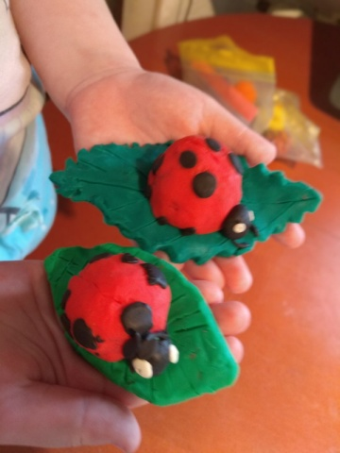

- Просмотр мультфильма «Путешествие муравья», «Муха - Цокотуха»

21 мая
- Прослушивание аудиозаписи П.Чайковский «Вальс цветов»
- Рисование ладошками «Бабочка» (Левая ладошка- левое крыло, правая ладошка- правое крыло, серединку дорисует взрослый- брюшко, добавить усики. Раскрасить красками по фантазии малыша) Фото
- Чтение – С. Козлов «Дружба»
- Просмотр мультфильма «Кораблик», «Дюймовочка»

22 мая
- Прослушивание аудиозаписи Н. Римский- Корсаков «Полет
шмеля».
- Ситуативный разговор «Кто из насекомых может вылечить человека» (Пчела- полезны и укусы(в качестве лечения) и мед)
- Аппликация «Пчела» ( детали готовит взрослый. Работает с клеем ребенок. Вырезаем желтую деталь в форме яйца, две черные полоски, крылышки из белой бумаги, глазки дорисовывают дети карандашом). Фото
- Просмотр мультфильма «Жила-была пчелка».

